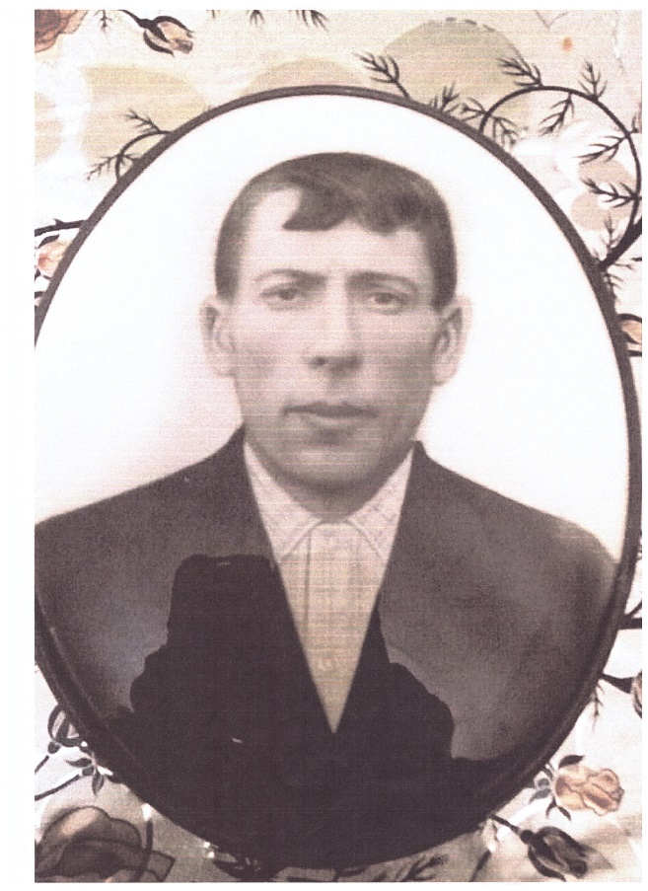

Рядовой
Климин Федор Дмитриевич, 1925 г.р
Медаль за Отвагу

